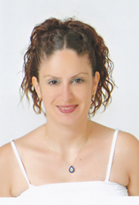

Uz.Şebnem GÜLDAL KAN
Biyografi

22Aralık1981 ‘de Lefkoşa’da doğdu. 1999 yılında Lefkoşa Türk Lisesinde Edebiyat bölümünde mezun oldu.Lisans eğitimini Yakın Doğu Üniversitesi 2004 yılında , Fen Edebiyat Fakültesi,Psikoloji bölümünde tamamladı.Yüksek Lisans Eğitimini 2005 yılında Yakın Doğu Üniversitesi Eğitim bilimleri Enstitüsü Orta öğretim Alan öğretmenliği ,Rehberlik ve Psikolojik Danışmanlık ABD TezsisYüksek Lisans alanında(2006) tamamladı.2015 yılında Rehberlik ve Psikolojik Danışmanlık ABD’da doktora eğitimine başladı. . 2004 yılından itibaren Yakın Doğu Üniversitesi, Atatürk Eğitim Fakültesi, okul öncesi öğretmenliği bölümünde tam zamanlı öğretim görevlisi olarak çalışmaya başlamıştır.Çok sayıda seminer ve konferanslara katıldı.

